No. DE PROCESO: 4145.010.32.1. xxxx-2025

ANEXO No. 1 - PLAN OPERATIVO E.S.E. CENTRO

Componente: FORTALECIMIENTO DE LA GESTIÓN DEL RIESGO INDIVIDUAL Y COLECTIVO EN LA ATENCIÓN EN SALUD EN LA POBLACIÓN DE SANTIAGO DE CALI – BP 26005448.
1.1.6. Actividad: Realizar intervención a través de jornadas de vacunación con biológicos NO PAI en población con factores de riesgo en los territorios y poblaciones sensibles priorizadas de Cali.
Subactividad | Producto total | Producto esperado pago 2 | Producto esperado pago 3
Adquirir unidades biológicas de vacunas para poblaciones no incluidas en el esquema Nacional Gratuito y demás que se requieran según dinámicas mundiales y locales. | Garantizar la adquisición de unidades biológicas de:  De cada biológico soportar en PDF:  - Registro sanitario expedido por el INVIMA  - Inserto – Ficha técnica  - Farmacovigilancia  - Documento de trazabilidad de la adquisición de los biológicos. | Carpeta digital con los soportes de la adquisición de los biológicos determinados de forma discriminada, que contenga:  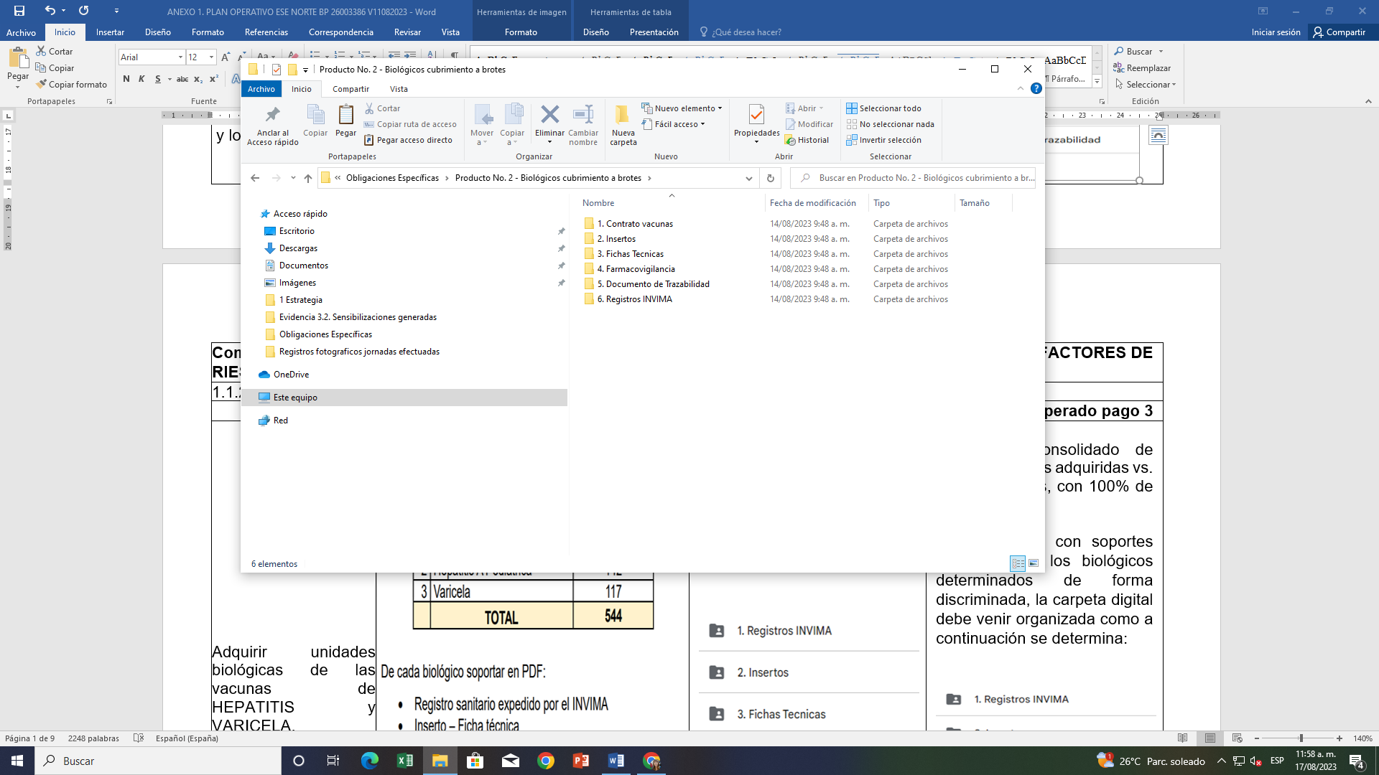 | Carpeta digital con los soportes de la adquisición del 100% de los biológicos determinados de forma discriminada, que contenga:
  BIOLOGICO | DOSIS ESTIMADAS
  Hepatitis B Adulto | 1.107
  Hepatitis A Adulto | 163
  Hepatitis A Pediátrica | 41
  Varicela | 180
  Varicela + MMR | 46
  Meningococo ACYW | 83
  Meningococo BC | 69
  Neumococo 13 | 232
  Neumococo 23 | 92
  DPT Acelular | 36
  Hexavalente | 23
  VPH Nonavalente | 69
  Herpes Zoster | 26
  TOTAL | 2.167

Componente: FORTALECIMIENTO DE LA GESTIÓN DEL RIESGO INDIVIDUAL Y COLECTIVO EN LA ATENCIÓN EN SALUD EN LA POBLACIÓN DE SANTIAGO DE CALI – BP 26005448.
Subactividad | Producto total | Producto esperado pago 2 | Producto esperado pago 3
Adquirir unidades biológicas de vacunas para cubrimiento a brotes. | Garantizar la adquisición de unidades biológicas de:  De cada biológico soportar en PDF:  - Registro sanitario expedido por el INVIMA  - Inserto – Ficha técnica  - Farmacovigilancia  - Documento de trazabilidad de la adquisición de los biológicos. | Carpeta digital con los soportes de la adquisición de los biológicos determinados de forma discriminada, que contenga: | Carpeta digital con los soportes de la adquisición del 100% de los biológicos determinados de forma discriminada, que contenga:
   | BIOLÓGICO | DOSIS ESTIMADAS
  1 | Hepatitis A Adulto | 499
  2 | Meningococo ACYW | 32
  3 | Varicela | 30
  4 | Meningococo BC | 30
   | TOTAL | 591

Componente: FORTALECIMIENTO DE LA GESTIÓN DEL RIESGO INDIVIDUAL Y COLECTIVO EN LA ATENCIÓN EN SALUD EN LA POBLACIÓN DE SANTIAGO DE CALI – BP 26005448.
Subactividad | Producto total | Producto esperado pago 2 | Producto esperado pago 3
Realizar el proceso de vacunación a la población priorizada con factores de riesgo, garantizando el diligenciamiento del sistema de información. | - Vacunar a la población objeto del programa:  - Efectuar una campaña central de alto impacto, de gestión del riesgo para enfermedades Inmunoprevenibles implementadas en poblaciones sensibles excluidas del Esquema Nacional Gratuito, según los factores de riesgo socioeconómicos, epidemiológicos, de salud, de cubrimiento a brotes y los que a criterio de necesidad del programa se determinen según las dinámicas del Distrito.  - Abastecer de biológicos NO PAI, en los Centros y/o Puestos de vacunación, para poblaciones priorizadas.  - Generar en los territorios articulación con los equipos de APS, EBS y demás estrategias que se estén realizando en la ciudad para ampliar el rango de intervención, cuando aplique.  - Efectuar el registro de las vacunas que requiera la población priorizada, en el carné de vacunación estandarizado por el programa, diligenciando todas las variables requeridas: vacuna, lote, fecha de la vacunación, quien vacuna (entidad y funcionario). Este carné debe ser entregado a cada usuario intervenido, posterior a la vacunación.  Productos:  La E.S.E debe entregar documento de informe discriminado de la población vacunada priorizada intervenida en desarrollo del contrato, discriminando:  - Comunas  - Barrios y/o zonas intervenidas  - Dosis aplicadas por biológico  - Criterios de aplicación (los determinados en el formato registro diario NO PAI estandarizado).  La población intervenida en las jornadas de inmunización priorizada según las siguientes condiciones:  - Epidemiológicos  - Socioeconómicos  - De salud  - Para cubrimiento a brotes  - Intervenciones efectuadas en los Centros y Puestos de Salud de la Red de la E.S.E.  Carpeta digital con registros fotográficos con marca de agua que contenga:  - Nombre de la actividad, fecha, hora, y lugar de realización (Departamento, ciudad, dirección),  Tener en cuenta los consentimientos informados en aquellas imágenes que contengan menores de edad o poblaciones que según la ley, deba mediar autorización.  - Efectuar sensibilización sobre la importancia de la vacunación y sobre el Proyecto NO PAI.  - La E.S.E debe efectuar acciones de sensibilización sobre la importancia de la vacunación en los territorios a intervenir.  - Socializar a líderes sociales y comunitarios, la ejecución del presente contrato, explicando su alcance e impacto social.  Productos:  - Carpeta digital con actas de reunión efectuadas con los actores sociales y comunitarios, con el respectivo listado de asistencia debidamente diligenciado. En estos espacios, se deberá diligenciar la encuesta de satisfacción estandarizada por el Distrito de Santiago de Cali.  - Carpeta digital con el soporte documental de la información del proyecto socializada a la comunidad, como la evidencia de ser compartidos en redes y canales institucionales de la E.S.E.  - Carpeta digital con registros fotográficos de las acciones de sensibilización efectuadas. Todo registro fotográfico que se realice dentro de las acciones, deberá incluir marca de agua que contenga el nombre de la actividad, fecha, hora, y lugar de realización (Departamento, ciudad, dirección).  - Registrar la información de la población intervenida vacunada en los formatos y sistemas de gestión PAI  - La E.S.E debe garantizar el histórico vacunal a través del diligenciamiento del registro de formato diario de vacunación NO PAI estandarizado por la Secretaría de Salud Distrital, Programa Ampliado de Inmunizaciones PAI en hoja electrónica Excel. Este archivo debe contener el tipo de población que se interviene con la estrategia.  - La E.S.E deberá efectuar el registro de la información de la población intervenida vacunas, en el Sistema de Información Nominal PAIWEB, en aquellos biológicos que el sistema permite efectuar el registro de la información, e informar por escrito las situaciones que se presenten para el ingreso de la información al aplicativo WEB. | Vacunar a la población objeto del programa:  Avances en el proceso de vacunación en poblaciones priorizadas con factores de riesgo, garantizando:  Adecuado cumplimiento del procedimiento de vacunación:  - Manejo de los correctos en la vacunación.  - Verificar previa vacunación, esquemas de vacunación (histórico), para proceder a vacunar a la población priorizada.  - Verificar que la población a vacunar, cumpla criterios y se encuentre identificada en el formato de vacunación NO PAI estandarizado.  - Efectuar el procedimiento de vacunación cumpliendo los estándares de calidad y seguridad establecidos en los diferentes protocolos vigentes.  - Registrar las vacunas que se apliquen, en el carné de vacunación de la población intervenida, diligenciando todas las variables requeridas, como lote, fecha de la vacunación, quien vacuna (entidad y funcionario).  Productos:  Carpeta digital No.1. documento ejecutivo en PDF, de los avances en cumplimiento de la actividad, sub actividad y productos, en desarrollo de las acciones de inmunización, discriminando:  - Comunas  - Barrios y/o zonas intervenidas  - Dosis aplicadas por biológico  - Criterios de aplicación (los determinados en el formato registro diario NO PAI estandarizado).  La población intervenida en las jornadas de inmunización priorizada según las siguientes condiciones:  - Epidemiológicos  - Socioeconómicos  - De salud  - Para cubrimiento a brotes  - Intervenciones efectuadas en los Centros y Puestos de Salud de la Red de la E.S.E.  Carpeta digital No.2. registros fotográficos con marca de agua que contenga el nombre de la actividad, fecha, hora, y lugar de realización (Departamento, ciudad, dirección), de las acciones de vacunación desarrolladas. Tener en cuenta, los consentimientos informados en aquellas imágenes que contengan menores de edad o poblaciones que según la ley, deba mediar autorización y/o consentimiento informado.  Efectuar sensibilización sobre la importancia de la vacunación y sobre el Proyecto NO PAI.  En el documento de avances ejecutivo, incluir un acápite que contenga detallados las acciones efectuadas en cumplimiento de esta actividad.  Como productos se debe anexar:  Carpeta digital No.3. Actas de reuniones efectuadas con los actores sociales y comunitarios, con el respectivo listado de asistencia debidamente diligenciado. En estos espacios, se deberá diligenciar encuestas de satisfacción estandarizada por el Distrito de Santiago de Cali.  Esta carpeta de evidencias, es solo para la cuota No.2.  Carpeta digital No.4. Soportes documentales de la información del proyecto NO PAI, socializada a la comunidad (ejemplo: piezas, cápsulas y/o diseños gráficos efectuados), como la evidencia de ser compartidos en redes y canales institucionales de la E.S.E.  Carpeta digital No.5. registros fotográficos de las acciones de sensibilización efectuadas. Todo registro fotográfico que se realice dentro de las acciones, deberá incluir marca de agua que contenga el nombre de la actividad, fecha, hora, y lugar de realización (Departamento, ciudad, dirección).  Registrar la información de la población intervenida vacunada en los formatos y sistemas de gestión PAI  La información de la población vacunada debe registrarse en el formato de registro diario de vacunación NO PAI de forma digital estandarizado y entregado por la Secretaría de Salud del Distrito Especial de Santiago de Cali, Programa Ampliado de Inmunizaciones - PAI. No podrá ser modificado ni alterado por parte de la E.S.E bajo ninguna justificación.  No debe haber casillas en blanco.  Carpeta digital No.6. Archivo en formato Excel de Registros diarios de la población vacunada con biológicos NO PAI. Debe entregarse un archivo Excel por comuna intervenida.  Se debe ingresar la información de dosis y población vacunada en las jornadas efectuadas, como en las actividades subsidiarias efectuadas, al Sistema De Información Nominal PAIWEB.  Debe diligenciar todos los datos de la población intervenida, que el Sistema PAIWEB permita ingresar. Si se presentan situaciones para el registro y/o ingreso de información, realizar un informe. | Vacunar a la población objeto del programa:  - Cumplimiento del procedimiento de vacunación según protocolos y estándares de calidad y seguridad establecidos.  - 100% de las dosis de vacunas adquiridas, aplicadas en la población priorizada por factores de riesgo.  Productos:  Carpeta digital No.1. Documento de gestión en PDF consolidado de Informe final de cumplimiento del 100% de las acciones contratadas, e discriminando:  - Comunas intervenidas  - Barrios y/o zonas intervenidas  - Dosis aplicadas por biológico  - Criterios de aplicación (los determinados en el formato registro diario NO PAI estandarizado).  - La población intervenida en las jornadas de inmunización priorizada según las siguientes condiciones:  - Epidemiológicos  - Socioeconómicos  - De salud  - Para cubrimiento a brotes  - Intervenciones efectuadas en los Centros y Puestos de Salud de la Red de la E.S.E.  Este documento debe contener:  - Portada  - Índice  - Introducción  - Justificación  - Antecedentes  - Objetivos  - Alcance  - Marco Normativo o Referencial. Definiciones y Términos Clave.  - Actividades realizadas determinando en cuadro las poblaciones intervenidas y su caracterización según los criterios determinados en el formato de registro diario NO PAI. se debe incluir las intervenciones efectuadas en los Centros y Puestos de Salud de la Red de la E.S.E, como en los territorios que tengan población priorizada a impactar que sea de su competencia y jurisdicción, como acciones inherentes a las campañas de gestión del riesgo para enfermedades Inmunoprevenibles implementadas.  - Acciones de sensibilización desarrolladas y sus descripciones.  - Lugares de intervención con sensibilización en los territorios realizados.  - Impactos Generados  - Conclusiones relevantes de las acciones realizadas.  El documento debe generar un contenido cualitativo como cuantitativo de las acciones de vacunación, sensibilización y registros de información efectuados.  Carpeta digital No.2. Registros fotográficos con marca de agua que contenga el nombre de la actividad, fecha, hora, y lugar de realización (Departamento, ciudad, dirección), de las campañas de gestión del riesgo para enfermedades Inmunoprevenibles implementadas.  Tener en cuenta, los consentimientos informados en aquellas imágenes que contengan menores de edad o poblaciones que según la ley, deba mediar autorización y/o consentimiento informado.  Carpeta digital No.3. Soportes documentales de la información del proyecto NO PAI, socializada a la comunidad (ejemplo: piezas, cápsulas y/o diseños gráficos efectuados), como la evidencia de ser compartidos en redes y canales institucionales de la E.S.E.  Carpeta digital No.4. registros fotográficos de las acciones de sensibilización efectuadas. Todo registro fotográfico que se realice dentro de las acciones, deberá incluir marca de agua que contenga el nombre de la actividad, fecha, hora, y lugar de realización (Departamento, ciudad, dirección).  Carpeta digital No.5. Archivo en formato Excel de Registros diarios de la población vacunada con biológicos NO PAI. Debe entregarse un archivo Excel por comuna intervenida para esta tercera cuota.  - Para esta cuota final, efectuar archivo Excel consolidado con todos los registros diarios NO PAI de vacunación, los cuales deben ser el 100% de los biológicos adquiridos para la intervención en la población con factores de riesgos priorizados.  Se debe ingresar la información de dosis y población vacunada en las jornadas efectuadas, como en las actividades subsidiarias efectuadas, al Sistema De Información Nominal PAIWEB. Debe diligenciar todos los datos de la población intervenida, que el Sistema PAIWEB permita ingresar. Si se presentan situaciones para el registro y/o ingreso de información, realizar un informe.  Se aclara las evidencias que se presentan en esta cuota, son diferentes a los presentados en la cuota No.2.
El pago de la cuota No.1. Está definido en el contrato de referencia, en la cláusula de forma de pago.

